***„*Wakacyjne rady” W.  Badalska**

Głowa nie jest od parady  
służyć musi dalej.

Dbaj więc o nią i osłaniaj,

kiedy słońce pali.

Płynie w rzece woda

chłodna, bystra, czysta,  
tylko przy dorosłych  
z kąpieli korzystaj.  
  
Jagody nieznane,

gdy zobaczysz w borze:  
Nie zrywaj! Nie zjadaj! –

bo zatruć się możesz.

Urządzamy grzybobranie,

jaka rada stąd wynika:

Gdy jakiegoś grzyba nie znasz,

nie wkładaj go do koszyka.

Biegać boso jest przyjemnie,

ale ważna rada:  
- idąc na wycieczkę pieszą  
dobre buty wkładaj!

Gdy w polu, w lesie, czy za domem

wykopiesz  przedmiot zardzewiały

- nie dotykaj go!  
Daj znać dorosłym!  
Śmierć niosą groźne przedmioty!

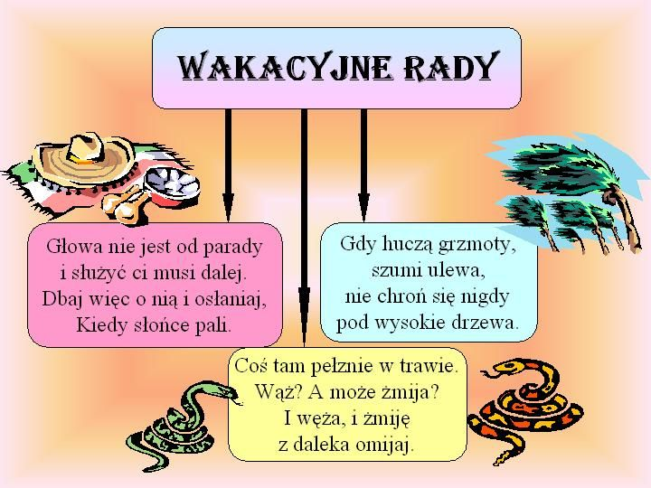

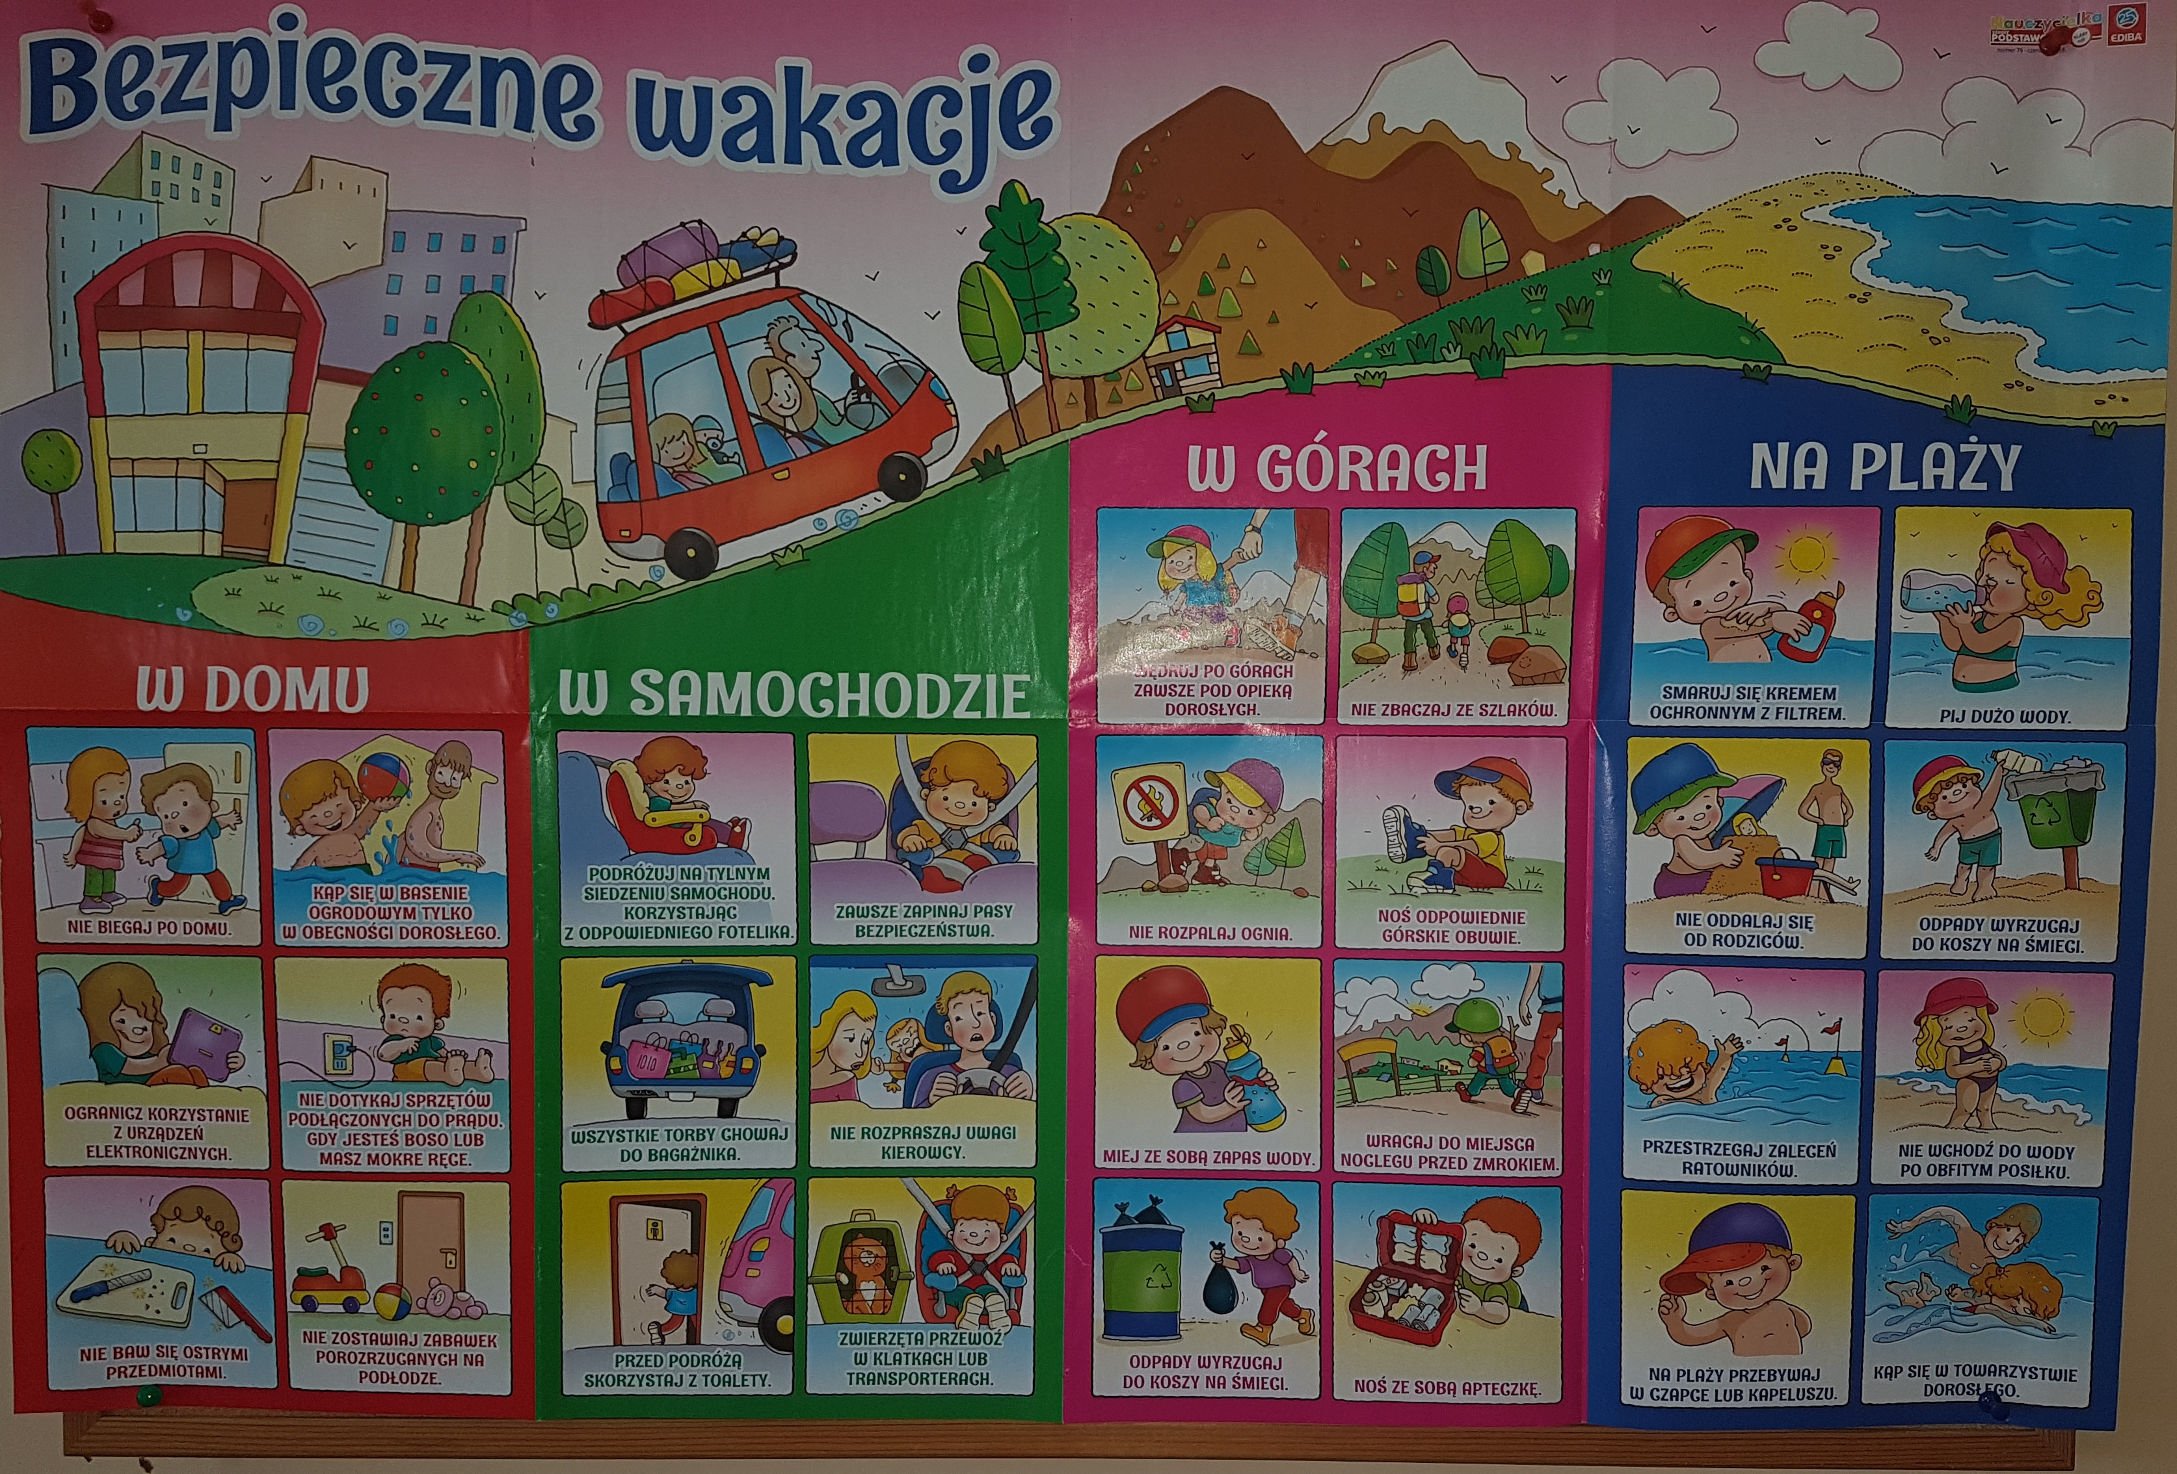

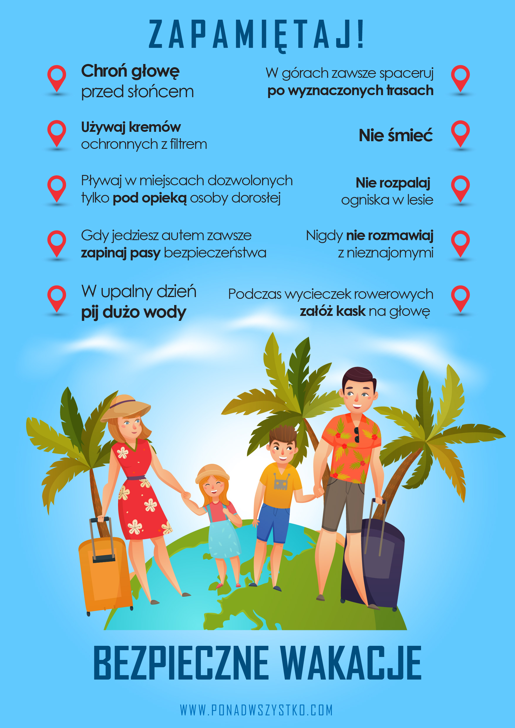

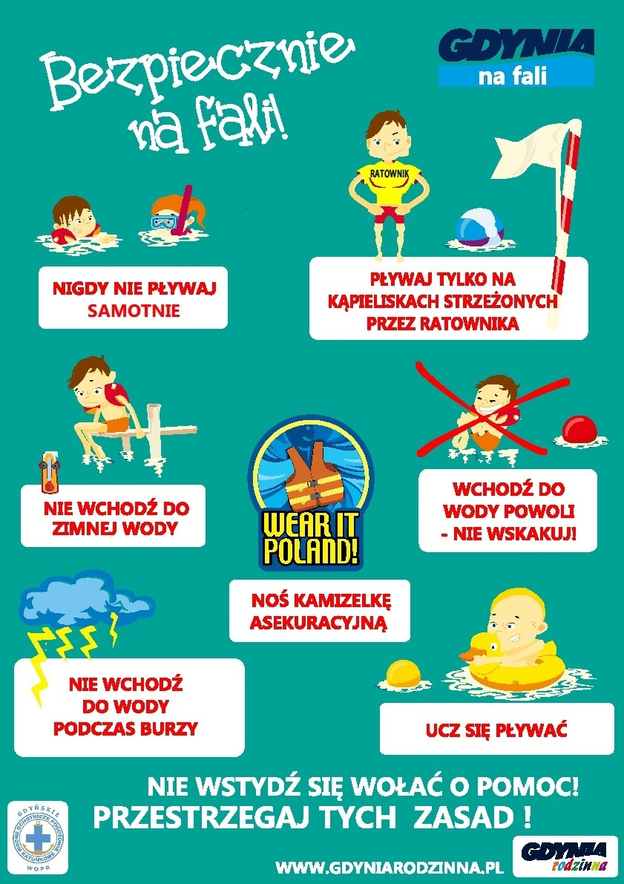

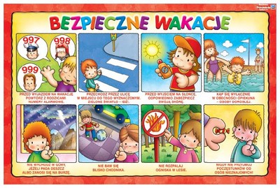

**Kąp się wyłącznie w obecności opiekuna – osoby dorosłej!**

**Przed wyjściem na słońce odpowiednio zabezpiecz swoją skórę.**

**Przechodź przez ulicę po pasach i gdy pali się zielone światło.**

**Przed wyjazdem na wakacje powtórz z rodzicami numery alarmowe!**

**Nie wyruszaj w góry jeżeli pada deszcz albo zanosi się na** **burzę!**

**Nigdy nie przyjmuj poczęstunków od osób nieznajomych!**

**Nie rozpalaj ogniska w lesie!**

**Nie baw się blisko jezdni!**

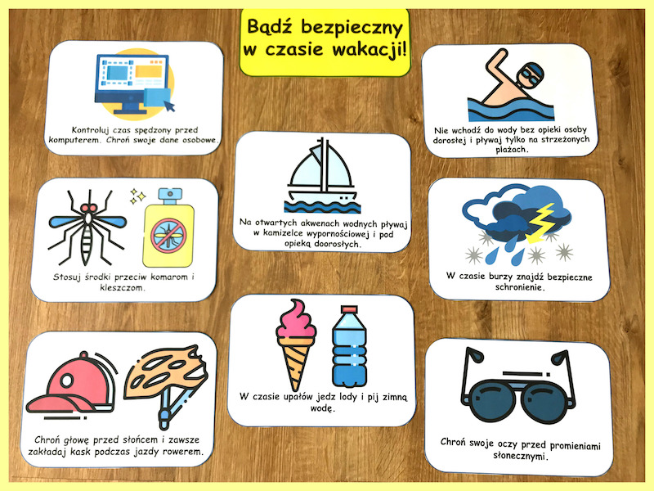

**Możesz pokolorować te ilustracje.**

